Индивидуальный проект

Этап 2. Отчет

Мухин Тимофей Владимирович

Содержание

# 1 Цель работы

Добавить к сайту данные о себе.

Список добавляемых данных.  
 Разместить фотографию владельца сайта.  
 Разместить краткое описание владельца сайта (Biography).  
 Добавить информацию об интересах (Interests).  
 Добавить информацию от образовании (Education).  
Сделать пост по прошедшей неделе.  
Добавить пост на тему по выбору:  
 Управление версиями. Git.  
 Непрерывная интеграция и непрерывное развертывание (CI/CD).

# 2 Выполнение лабораторной работы

1. Добавляем информацию о владельце сайта

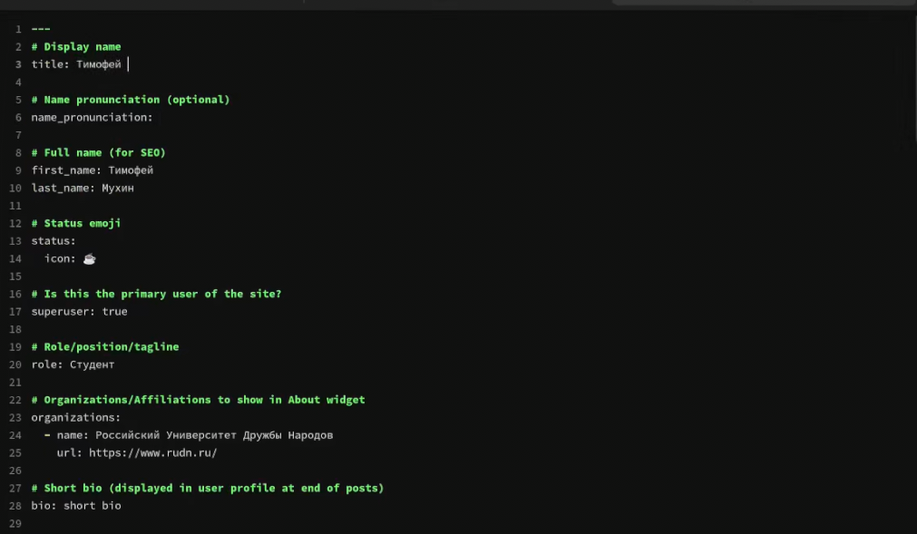

1. Добавляем информацию об образовании и интересах

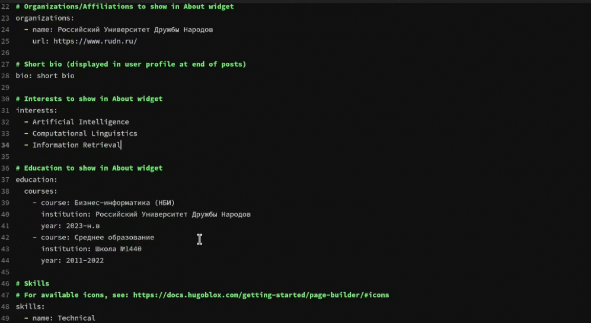

1. Обновляем контактную информацию и соцсети

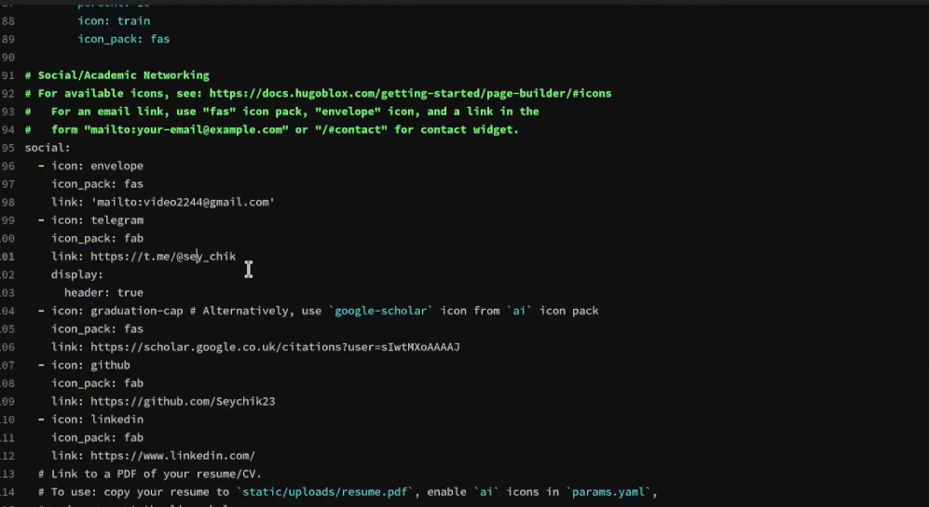

1. Создание поста на тему “Управление версиями. Git.”

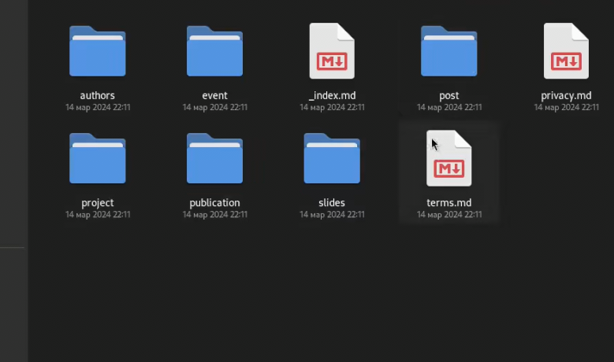

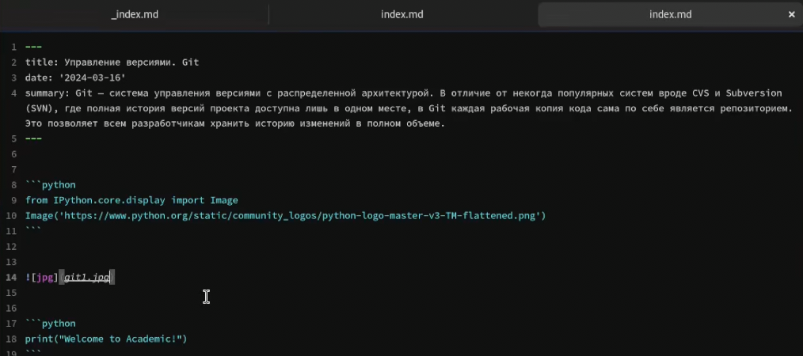

1. Генерируем сайт через hugo и делаем коммит

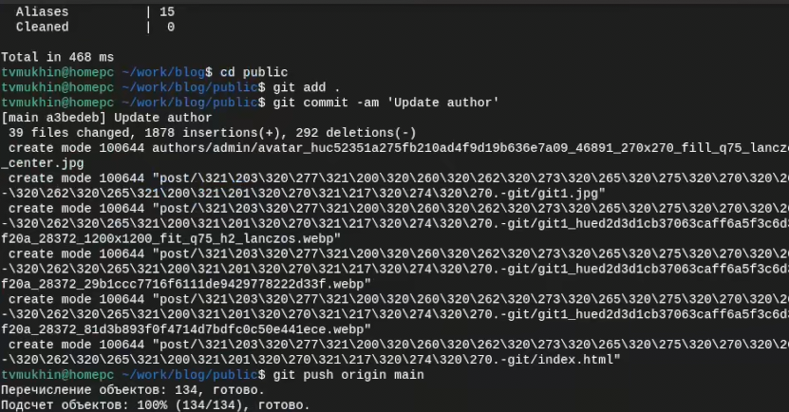

# 3 Выводы

В ходе выполнения этапа 2 была добавлена основная информация о владельце сайта